Министерство просвещения Российской Федерации

Муниципальное автономное образовательное учреждение

«СОШ № 85» г. Кемерово

«Древо жизни»

**Исследовательская работа**

«**Роль искусства в формировании профессиональных качеств инженера**»

Выполнил: Плотникова Элина Евгеньевна

Ученик 7 класса

Руководитель: Франгова Наталья Владимировна

Учитель музыки

2024/2025 учебный год

**Содержание**

**Введение** …………………………………………………………………………………………3

**Глава 1. Теоретические основы исследования**

1.1 Понятие и сущность искусства……………………………………………………………..4

1.2 Профессиональные качества инженера: определение, виды, значение……....................4

1.3 Роль искусства в жизни человека и общества……………………………….....................6

**Глава 2. Анализ влияния искусства на формирование профессиональных качеств инженеров**

2.1 Оценка эффективности применения искусства в образовательной деятельности

учащихся инженерных классов МАОУ «СОШ №85» г. Кемерово, анализ результатов………………………………………………………………………………………6

**Глава 3. Практические рекомендации по использованию искусства в**

**формировании профессиональных качеств будущих инженеров**

3.1 Разработка программы мероприятий с использованием искусства для

формирования профессиональных качеств будущих инженеров…………………………10

3.2 Перспективы дальнейшего развития программы……………………………………….10

**Заключение**…………………………………………………………………………………...11

**Список литературы** …………………………………………………………………………11

**Приложение** …………………………………………………………………….....................12

**Введение**

*«Техническая мысль неотделима от искусства, литературы и музыки. Не мыслю инженера вне культуры. Не приобщившись к Пушкину и Чайковскому, Рахманинову и Толстому, он не достигнет ничего...»*

*В. Г. Шухов*

Именно это высказывание великого инженера вдохновило меня на исследовательскую работу по данной теме. Также Владимир Григорьевич Шухов использовал выражение: «Нужно, голубчик, приучать себя симфонически мыслить».

Под «симфоническим мышлением» в технике подразумевается мышление всестороннее и разнообразное, но так, чтобы в конечном результате получалось гармоническое сочетание прочности, простоты изготовления и монтажа, дешевизны изготовления, малого веса, долговечности сооружения, удобства в эксплуатации и внешней красоты.

**Актуальность темы.** В современном мире, где технологии развиваются с невероятной скоростью, инженеры играют ключевую роль в создании и внедрении новых продуктов и услуг. Однако, помимо технических навыков, инженерам также необходимы творческие способности, умение работать в команде и коммуникативные навыки. Искусство может стать эффективным инструментом для развития этих качеств.

**Цель и задачи исследования**

**Цель проекта** — определить роль искусства в формировании профессиональных качеств инженера и разработать практические рекомендации по использованию различных видов искусства в образовательной деятельности специализированных инженерных классов общеобразовательных учреждений.

**Задачи проекта:**

* Изучить теоретические основы исследования: понятие и сущность искусства, определение, виды и значение профессиональных качеств инженеров, роль искусства в жизни человека и общества.
* Провести анализ влияния искусства на формирование профессиональных качеств инженеров: исследовать взаимосвязь между искусством и профессиональными качествами инженеров, привести примеры использования искусства для развития профессиональных навыков инженеров, оценить эффективность применения искусства в процессе образовательной деятельности будущих инженеров, основываясь на результаты анкетирования.
* Разработать практические рекомендации по использованию искусства в образовательной деятельности специализированных инженерных классов

3

общеобразовательных учреждений: создать программу мероприятий с использованием искусства для формирования профессиональных качеств инженеров, определить перспективы дальнейшего развития программы.

**Объект и предмет исследования**

Объект исследования — процесс формирования профессиональных качеств у будущих инженеров. Предмет исследования — влияние искусства на этот процесс.

**Методы исследования**

Методы исследования включают анализ научной литературы, опрос и анкетирование, наблюдение и анализ результатов деятельности, разработку программы мероприятий с использованием искусства, математические методы обработки данных и обобщение результатов.

**Гипотеза.** Скорее всего большинство учащихся инженерных классов имеют хороший творческий потенциал.

**Глава 1. Теоретические основы исследования**

* 1. *Понятие и сущность искусства.*

Искусство — это уникальная форма человеческой деятельности, которая отражает и передает эмоциональный и эстетический опыт. Оно существует в различных проявлениях: живопись, музыка, литература, театр, кино и другие. Суть искусства заключается в способности художника выразить свои мысли и чувства, а зрителя — воспринимать и интерпретировать эти сообщения.

Искусство обогащает культуру, способствует развитию личной и общественной идентичности, а также помогает осмыслить окружающий мир. Оно служит инструментом как для коммуникации, так и для самовыражения, позволяя людям находить общий язык через эмоции и идеи, которые часто не поддаются логическому объяснению. В конечном счёте, искусство — это отражение человеческой жизни во всём её многообразии.

* 1. *Профессиональные качества инженера: определение, виды, значение.*

Профессиональные качества инженера — это совокупность знаний, навыков и личных характеристик, которые позволяют специалисту эффективно решать инженерные задачи и работать в команде. Значение профессиональных качеств инженера невозможно переоценить: от них зависит не только качество выполненной работы, но и безопасность, эффективность и устойчивость инженерных решений. Высокий уровень профессионализма инженеров способствует развитию науки и техники, что, в свою очередь, влияет на прогресс всего общества.

4

Профессиональные качества инженера играют ключевую роль в его успехе на рабочем месте и в его общем профессиональном развитии. Вот примеры, иллюстрирующие виды и значение этих качеств:

*Технические навыки*

Пример: Инженер-проектировщик использует программы CAD (Computer-Aided Design) для создания и анализа чертежей своих проектов. Без знания этих инструментов он не сможет качественно выполнить свою работу.

*Аналитические способности*

Пример: Инженер-исследователь проводит анализ больших объемов данных для выявления закономерностей. Например, при разработке нового материала ему нужно провести тестирование и исследование свойств, чтобы выбрать оптимальные параметры.

*Коммуникативные навыки*

Пример: Инженер, работающий в команде, должен уметь доносить свои идеи до коллег и заказчиков. На встречах он объясняет технические детали проектов, что позволяет всем участникам принимать обоснованные решения.

*Управленческие навыки*

Пример: Инженер-руководитель ведет проект от его планирования до завершения, координируя работу команды, устанавливая сроки выполнения задач и контролируя бюджет.

*Креативность и инновационное мышление*

Пример: Инженер-демонстратор на выставке разработал уникальное устройство, которое решает распространённую проблему. Его способность нестандартно подходить к решению задач делает его ценным специалистом.

*Значение профессиональных качеств инженера*

*Эффективность работы*

Пример: инженер с высокими техническими навыками может быстрее находить решения сложных задач, что повышает общую производительность компании.

*Качество проектов*

Пример: компании, нанимающие инженеров с хорошими аналитическими способностями, реже допускают ошибки в расчётах и проектировании, что снижает риск неудач при реализации проектов.

*Способность к обучению и адаптации*

Пример: инженеры, работающие в быстро меняющихся отраслях, должны постоянно обновлять свои знания о новых технологиях. Гибкость и стремление к обучению помогают им оставаться конкурентоспособными. 5

*Сотрудничество в команде*

Пример: в крупных инженерных проектах успешное сотрудничество различных специалистов (конструкторов, программистов, технологов) зависит от качества их взаимодействия. Умение работать в команде способствует успешной реализации проектов.

Эти примеры показывают, как профессиональные качества инженера влияют на их работу и значение для успешной реализации инженерных задач.

* 1. *Роль искусства в жизни человека и общества.*

Искусство играет ключевую роль в жизни человека и общества, выполняя множество функций, которые способствуют как индивидуальному, так и социальному развитию.

Во-первых, искусство служит средством самовыражения. Через живопись, музыку, литературу и театр люди могут передать свои эмоции, мысли и переживания, что особенно важно для личностного роста и понимания своих чувств.

Во-вторых, оно способствует формированию культурной идентичности. Искусство отражает историю, традиции и ценности народа, создавая ощущение единства и принадлежности к определенной культуре. Это помогает людям осознавать свои корни и гордиться ими.

В-третьих, искусство является мощным инструментом социальной критики. Оно может поднимать важные социальные и политические вопросы, вызывая общественное обсуждение и вовлекая людей в активные действия по улучшению своей жизни и общества в целом.

Кроме того, искусство обладает способностью объединять людей, создавая пространство для взаимодействия и диалога. Выставки, концерты и спектакли становятся местом встреч и обмена идеями, что способствует социальной сплочённости.

Таким образом, искусство не только обогащает личную жизнь человека, но и укрепляет общественные связи, делает мир более ярким и многогранным.

**Глава 2. Анализ влияния искусства на формирование профессиональных качеств инженеров**

*2.1 Оценка эффективности применения искусства в образовательной деятельности учащихся инженерных классов МАОУ «СОШ №85», анализ результатов.*

6

Творческая одаренность – ключевая способность современного человека. Как выяснить степень или сферу одаренности? Как направить развитие ребенка в ту сторону, которая соответствует именно его способностям?

Определение степени творческих способностей учащихся было проведено по методике кандидата психологических наук, доцента факультета психологии Санкт-Петербургской академии постдипломного педагогического образования – Е. Е. Туник (приложение, <https://cloud.mail.ru/public/Tvmb/mHKA7aGaC>).

Выявлены следующие результаты:

Анкета № 1. (уровни развитых творческих способностей)

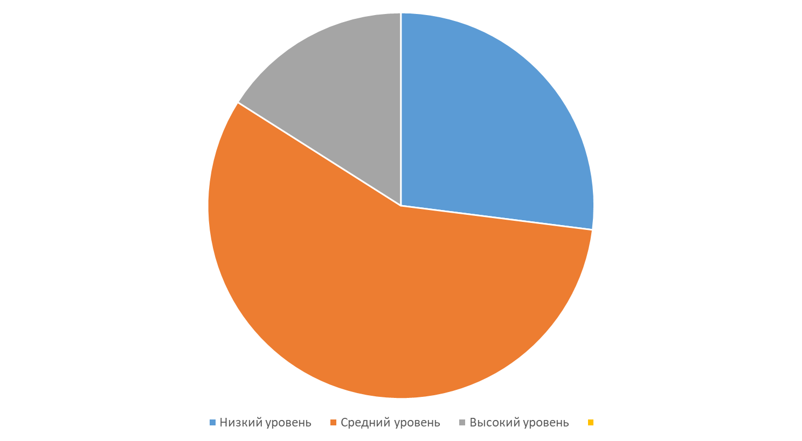

Анкета № 2. (склонности к творчеству в данный момент)

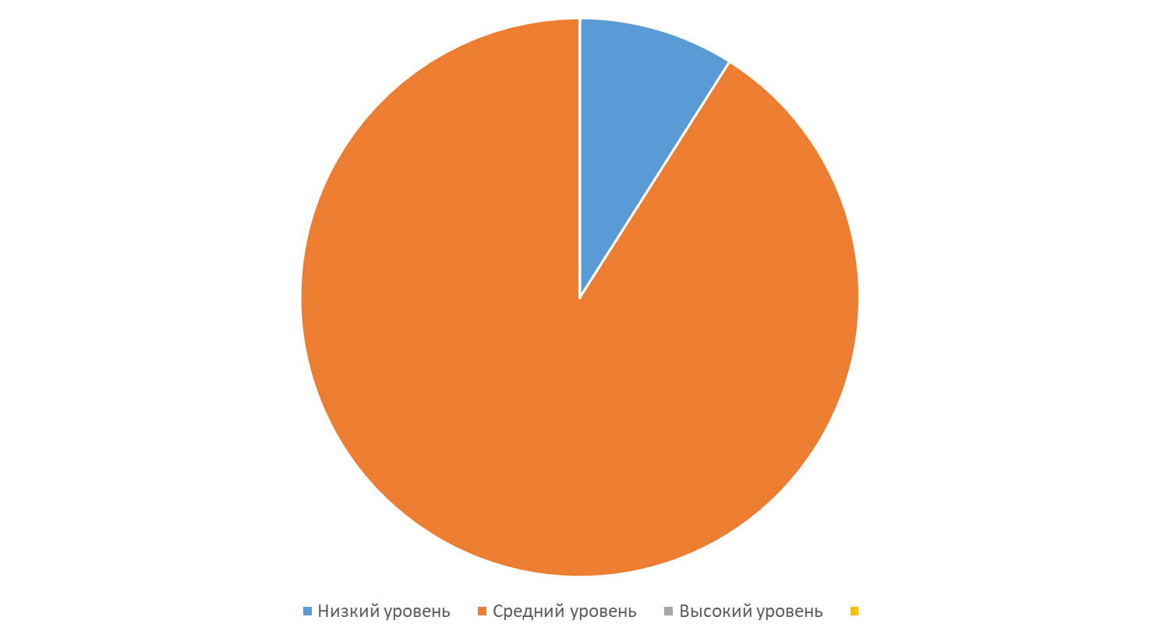

7

Анкета № 3.

1. Разнообразие интересов.

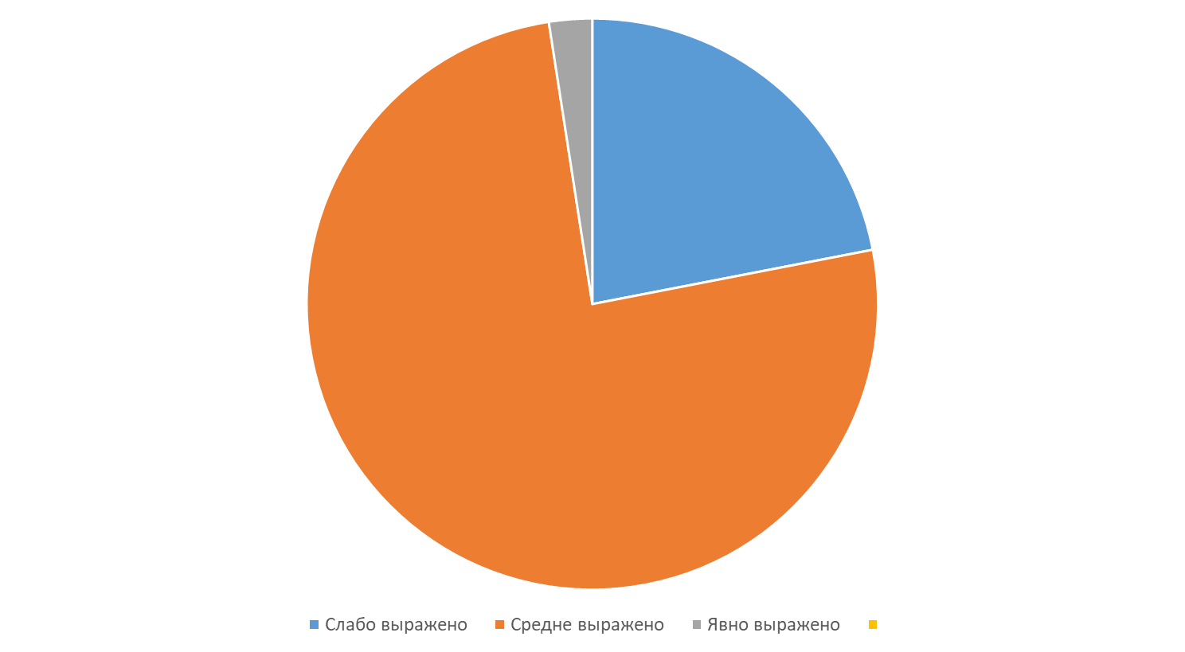

1. Независимость.

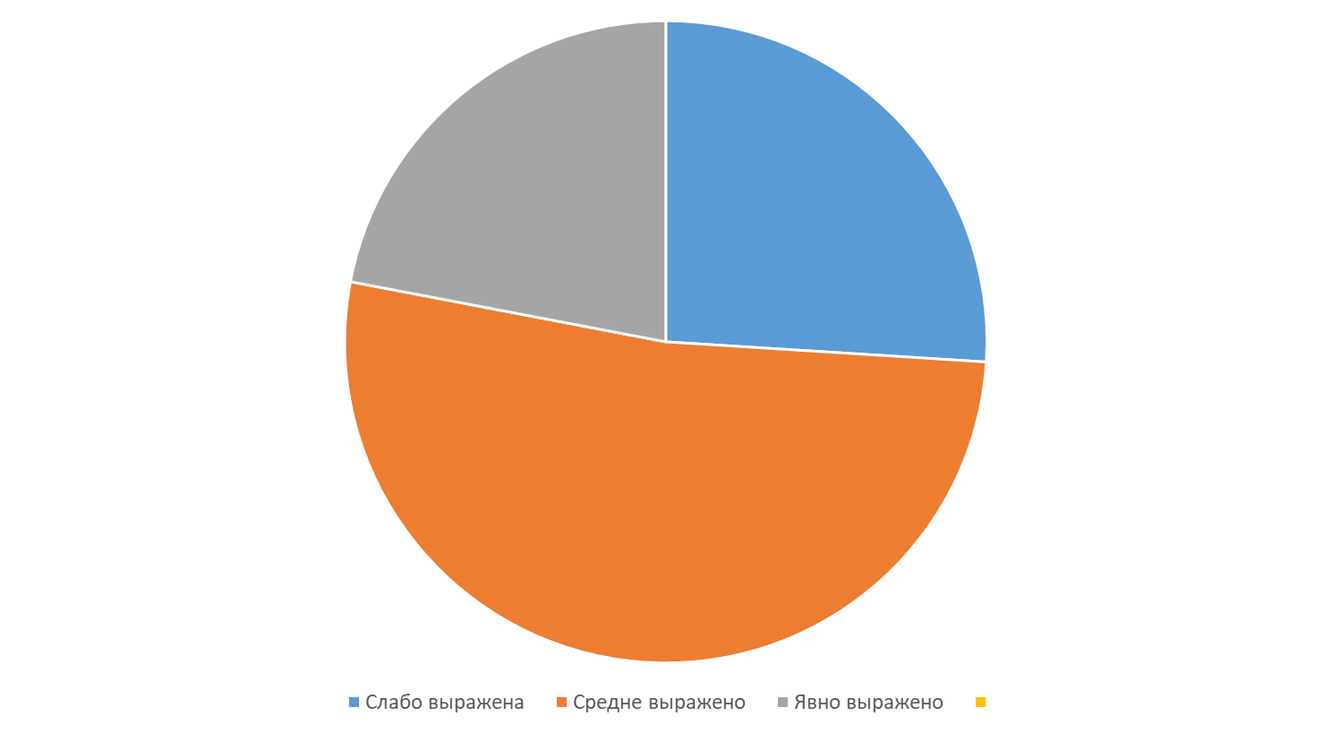

1. Гибкость, приспособляемость.

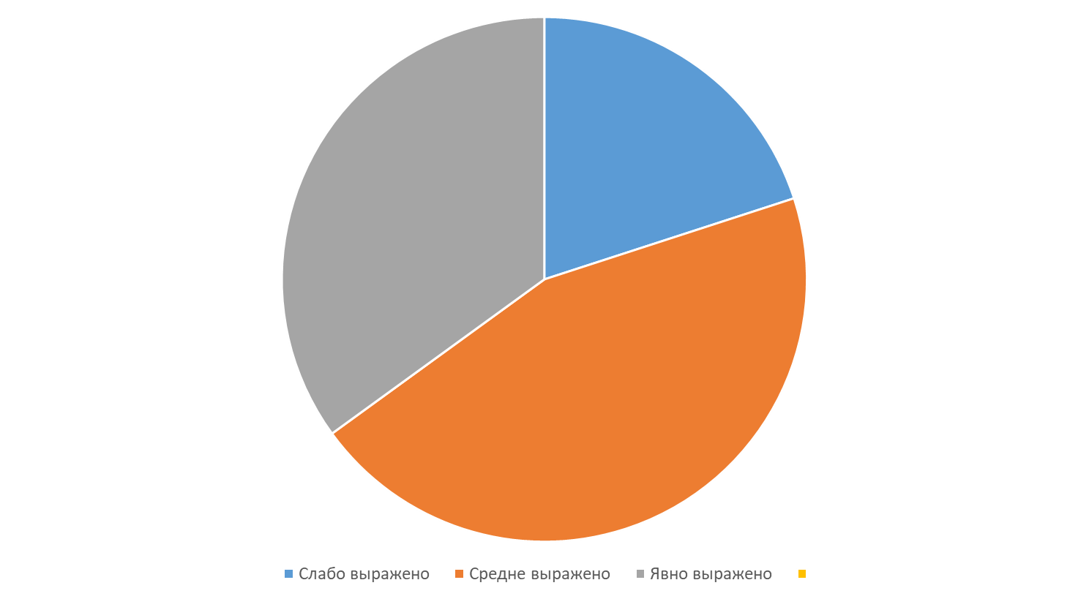 8

1. Любознательность.

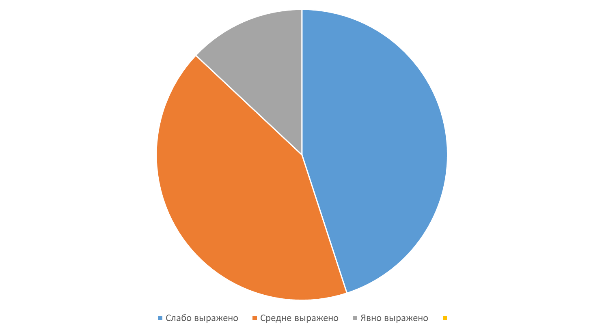

1. Настойчивость.

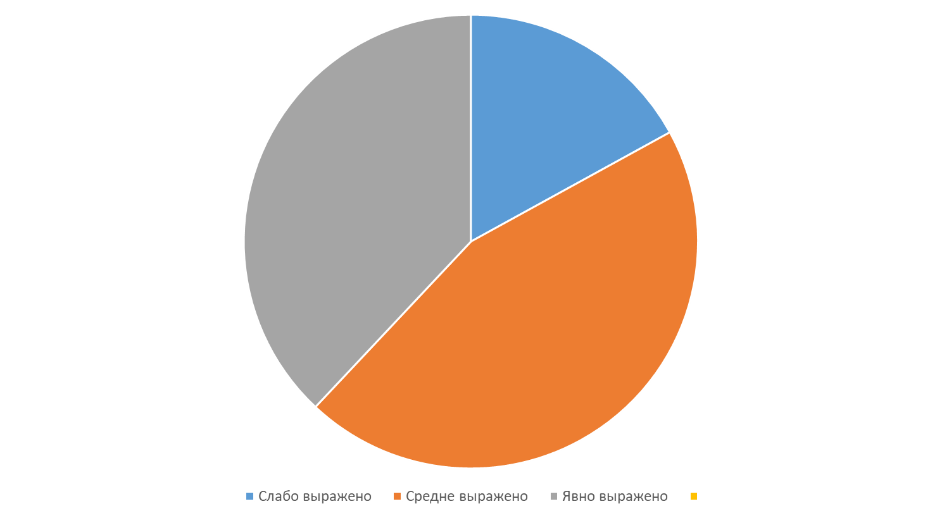

1. Семейная обстановка.

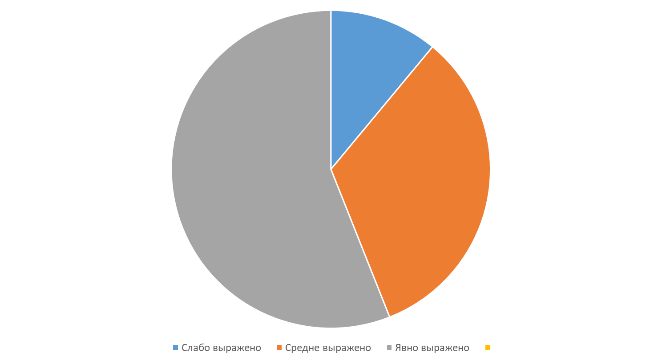 9

**Выводы.** К сожалению, в уровнях творческих способностей учащихся инженерных классов преобладают средние показатели. Радует, что есть шансы стать творческими личностями у 91% учащихся, но проявляя свое творчество, у них возникают частые сомнения в правильности его применения. Также благоприятное влияние на развитие креативности может оказать семейная обстановка, показатели которой явно выражены.

**Глава 3. Практические рекомендации по использованию искусства в формировании профессиональных качеств будущих инженеров**

*3.1 Разработка программы мероприятий с использованием искусства для формирования профессиональных качеств будущих инженеров.*

Программа мероприятий, направленных на формирование профессиональных качеств будущих инженеров с использованием искусства, включает в себя различные активности, объединяющие технические и творческие аспекты.

*Программа мероприятий (см. приложение)*

1. Воркшопы по креативному мышлению

2. Художественные пленэры

3. Лекции и мастер-классы от художников и дизайнеров

4. Конкурс на лучший инженерный проект с учетом эстетики

5. Интерактивные выставки

6. Спектакли или театрализованные постановки на технические темы

7. Обсуждение фильмов о технологиях и дизайне

*3.2 Перспективы дальнейшего развития программы.*

Программа мероприятий по развитию творческих способностей учащихся инженерных классов может быть реализована при тесном взаимодействии с Кузбасским центром искусств, Кемеровским филиалом РГИСИ, Кемеровским государственным институтом культуры, музеем изобразительных искусств Кузбасса, музыкальным театром Кузбасса им. Боброва, Кемеровским областным театром драмы им. Луначарского, Кемеровским театром для детей и молодежи, филармонией Кузбасса. Также в г. Кемерово в перспективе будет открыт Сибирский культурный кластер (филиал Государственного Русского музея, филиал Государственного академического Мариинского театра, филиал Московской государственной академии хореографии). *Планируется составление дорожной карты с датами посещения выставок, концертов, спектаклей, мастер-классов, защитой проектов эстетической направленности.*

10

**Заключение**

Искусство, выступая как мощный инструмент развития креативного мышления, эмпатии и эстетического восприятия, играет важную роль в подготовке инженеров, способных не только к техническому решению задач, но и к созданию инновационных и привлекательных для пользователей продуктов. Программа мероприятий по искусству будет способствовать формированию комплексного видения, которое необходимо для принятия решений в условиях современного многообразия.

Анализ показал, что такие качества, как креативность, способность к критическому мышлению, умение работать в команде и коммуникабельность, развиваются при взаимодействии с искусством. Таким образом, включение элементов искусства в образовательные программы для инженеров не только углубит их знания, но и сформирует гармоничную личность, способную воспринимать мир комплексно и принимать обоснованные решения. Это подтверждает значимость междисциплинарного подхода в образовании и необходимость изучения искусства как важного аспекта подготовки высококвалифицированных специалистов в инженерной сфере.

**Список литературы**

1.Карасев, С. А. (2017). Искусство и инженерия: взаимосвязь и влияние на профессиональные качества. Москва: Издательство МГТУ.

2.Алексеев, В. П. (2015). Творчество как фактор развития инженерной профессии. Санкт-Петербург: Научное издательство.

3.Широв, И. Н. (2019). Культурные аспекты инженерного образования. Вестник высшей школы.

4.Петрова, Е. А. (2020). Эстетическое воспитание инженеров: междисциплинарный подход. Журнал инженерного образования.

5.Ковалев, А. А. (2018). Дизайн и инженерия: синергия искусства и науки. Издательство «Технический университет».

6.Левин, Д. А. (2021). Творческое мышление в инженерном деле: искусство как источник инноваций. Мастерская: практическое руководство для инженеров.

7.Гаврилова, М. В. (2022). Влияние художественного образования на развитие инновационных способов решения инженерных задач. Научный журнал «Инженерное дело».

11

8.Чистяков, Р. В. (2016). Музыка и инженерия: Как искусство формирует мышление инженера. Санкт-Петербург: Издательство "Инженер".

9.Савельев, П. И. (2023). Кросс-дисциплинарные подходы в образовании инженеров: Роль искусства. Вопросы теории и практики инженерного образования.

10.Тимофеев, И. И. (2019). Искусство как элемент профессиональной подготовки инженера. Барнаул: Алтайский государственный университет.

**Приложение**

*Эта программа создана для развития креативности, командной работы и аналитического мышления, что крайне важно для успешной карьеры инженеров в современном мире.*

*Программа мероприятий*

1. Воркшопы по креативному мышлению

Цель: Развитие креативности и нестандартного мышления у будущих инженеров.

Формат: практические занятия, на которых участники работают над решением инженерных задач с использованием творческих методик (мозговые штурмы, методы аналогий и др.).

Длительность: 2 часа.

2. Художественные пленэры

Цель: Стимулирование визуального восприятия и внимания к деталям.

Формат: пленэр в одном из живописных мест. Участники рисуют или создают скульптуры, обращая внимание на природу и архитектуру.

Длительность: 1 день.

3. Лекции и мастер-классы от художников и дизайнеров

Цель: Ознакомление с применением искусства в дизайне и инженерии.

Формат: Мастера искусства делятся своим опытом, рассказывают о коллаборациях с инженерами и о том, как искусство может влиять на технологические решения.

Длительность: 1-2 часа.

4. Конкурс на лучший инженерный проект с учетом эстетики

Цель: Формирование навыков проектирования с акцентом на эстетическое восприятие.

Формат: участники разрабатывают проекты, в которых должны объединить функциональность и художественную составляющую. Можно привлечь жюри из художников и инженеров.

Продолжительность: 1 месяц на подготовку, 1 день на защиту проектов.

5. Интерактивные выставки

Цель: Погружение в мир искусства и технологии.

12

Формат: организация выставки, на которой представлены работы, созданные в ходе мероприятия (пленэры, конкурсы). Вход для студентов и преподавателей.

Длительность: 3 дня.

6. Спектакли или театрализованные постановки на технические темы

Цель: Развитие навыков командной работы и коммуникации.

Формат: Студенты создают театральную постановку на тему инженерного проекта или изобретения. Работают в командах, распределяют роли.

Длительность: 1 месяц на подготовку, 1 день на выступление.

7. Обсуждение фильмов о технологиях и дизайне

Цель: развитие критического мышления и анализа в контексте инженерии и искусства.

Формат: просмотр фильмов (например, «Гарри Поттер и Тайная комната» с обсуждением архитектуры и технологий того времени) с последующим обсуждением.

Длительность: 1 вечер.

**Примеры анкет для обучающихся**

**"Определение творческих способностей"№1**

**1. Мне больше нравится:**

а) сочинять книги;

б) читать книги;

в) слушать пересказ книги.

**2. Я люблю:**

а) выступать в роли актера;

б) выступать в роли критика;

в) выступать в роли зрителя.

**3. Я предпочитаю:**

а) придумать новые способы выполнения работ;

б) работать по образцу;

в) отложить работу.

**4. Я бы хотел:**

а) отправиться в экспедицию;

б) путешествовать на корабле;

в) отдыхать на пляже.

**"Определение творческих способностей"№2**

Следует ответить на вопросы «да» или  «нет».

1. Есть ли у тебя любимые школьные предметы?

13

1. Задаешь ли ты много вопросов?
2. Нравится ли тебе играть в сложные игры?
3. Постоянно ли ты что-то мастеришь?
4. Есть ли у тебя новые интересные идеи?
5. Нравится ли тебе слушать о выдающихся великих людях?
6. Всегда ли тебе интересна новая работа?
7. Считаешь ли ты, что солнце на картине может быть синего цвета?
8. Часто ли ты становишься инициатором новых дел в школе?
9. Считаешь ли ты, что сочинять стихи не пустая трата времени?
10. Любишь ли ты читать литературу по интересующим тебя темам?
11. Нравится ли тебе выступать на сцене (петь, читать стихи, танцевать)?

14